**原创；微信公众号：千里行走；**

**受限图片大小限制，有些图片不是很清晰，可以到微信公众号查看；**

nexus是主流的mavne repository。

**目录**

**(1).yaml方式容器化**

**(2).ingress代理repo-nexus**

**(3).参考资料**

**正文**

**(1).yaml方式容器化**

笔者提供了完整的yaml配置文件，地址位于：

<https://github.com/hepyu/k8s-app-config/tree/master/yaml/min-cluster-allinone/nexus>

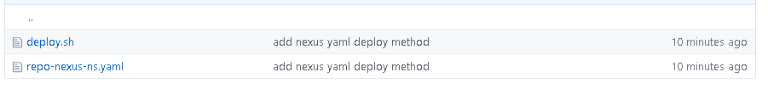

提供了直接部署的shell脚本

sh deploy.sh

注意最小资源配置，内存不能小于2G(内存设为1G，笔者等了十几分钟才启动完成)：

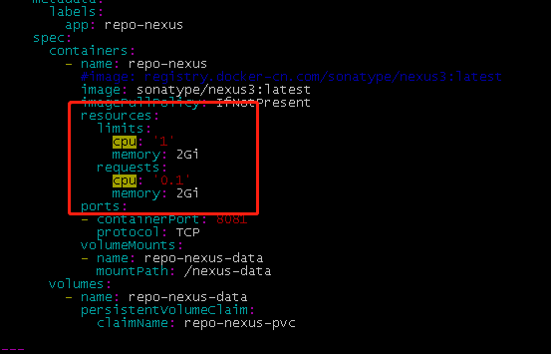

查看nexus的容器化组件：

kubectl get all -n repo-nexus

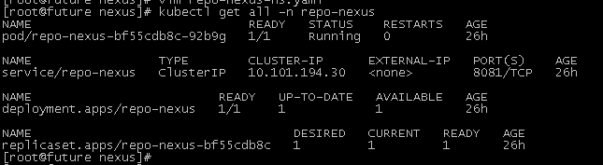

**(2).ingress代理repo-nexus**

同样，笔者也提供好了yaml配置文件，位于：

<https://github.com/hepyu/k8s-app-config/tree/master/yaml/min-cluster-allinone/ingress-nginx-min/proxy>

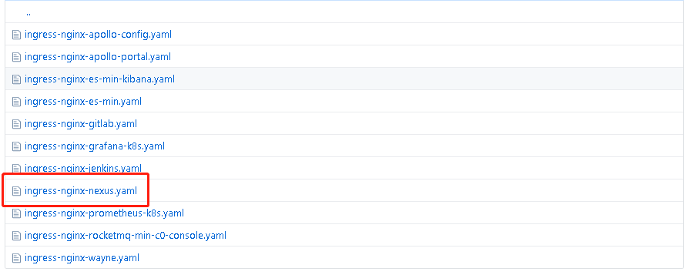

配置文件内容：

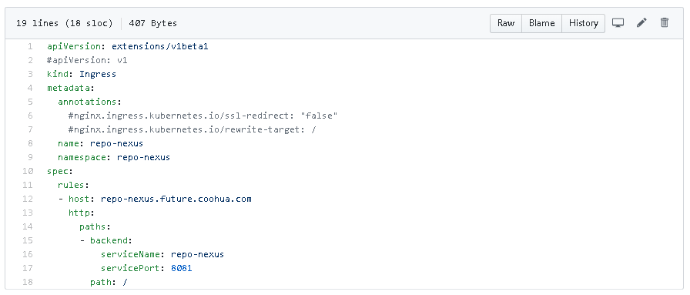

执行命令部署nexus-ingress：

kubectl apply -f ingress-nginx-nexus.yaml

查看ingress暴露端口和nexus域名：

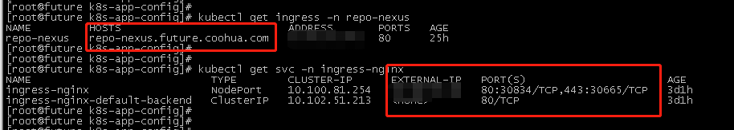

本地配置host访问repo-nexus.future.coohua.com(指向external-ip)，然后通过：

[http://repo-nexus.future.coohua.com:30834访问即可。](http://gitlab.future.coohua.com:30834访问即可。)

默认用户名密码：admin/admin123

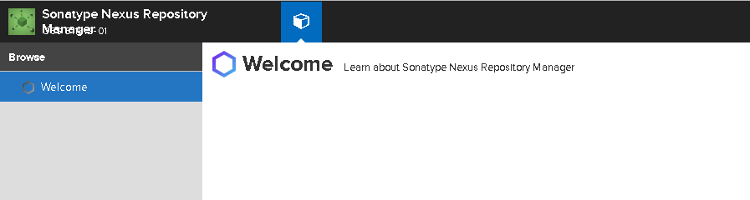

禁止匿名用户访问：

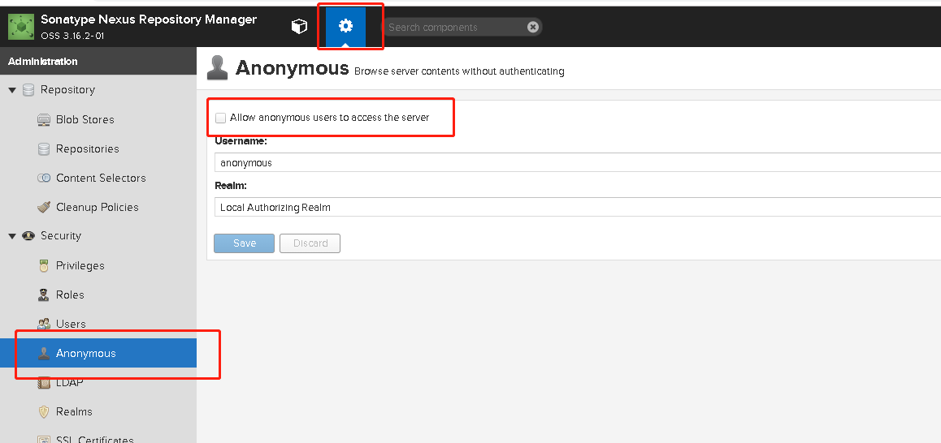

**(3).参考资料**

1.Kubernetes部署Nexus3

https://www.jianshu.com/p/cc4817e014df

